Классный час «По страницам Конституции» 2 класс
Учитель начальных классов МБОУ СОШ №1 г.Охи Захарина Т.Д.
Цель: формирование патриотизма
Задачи:
1) познакомиться с основным законом страны
2) развивать творческие способности учащихся
3) воспитывать любовь к Родине.
Оборудование: презентация, кроссворд
Слайд 1 (Наша Родина)
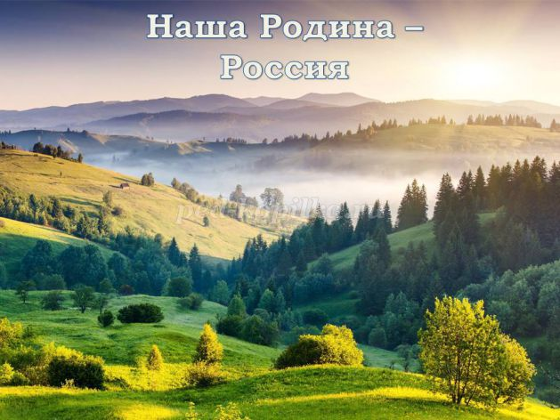
- Сегодня речь пойдет о государственном празднике России. Наша Родина- Россия, или Российская Федерация. На нашей планете много стран. Есть большие по площади, есть и совсем крошечные. Каждый человек, являясь гражданином того или иного государства, гордится свой Родиной, любит ее, старается сделать все возможное, чтобы она была еще богаче и прекрасней. И хотя вы еще дети, но уже являетесь гражданами большого и могучего государства, имя которому-Россия.
Слайд 2
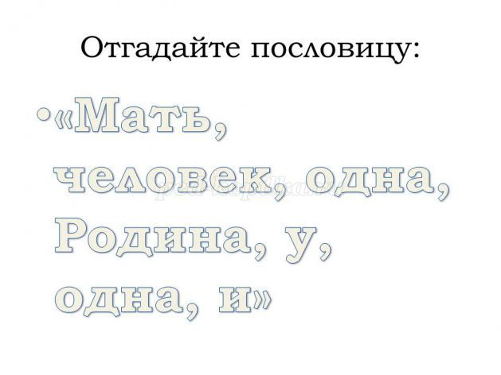
-Отгадайте пословицу :«Мать, человек, одна, Родина, у, одна, и».(Работа в парах )
Слайд 3 «Одна у человека мать, одна и Родина»
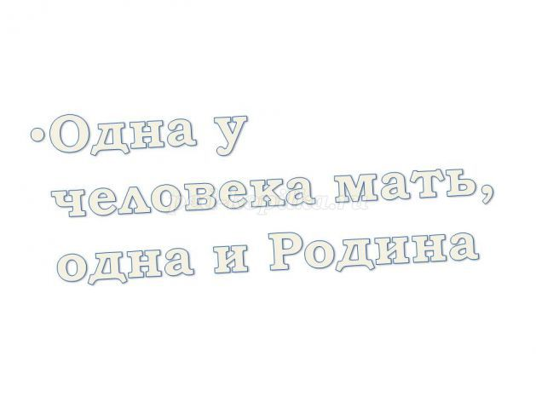
-Как вы ее понимаете?
-Какие еще пословицы о Родине знаете?( «Нет в мире краше Родины нашей», «На чужой сторонушке рад своей воронушке», «Своя сторона- мать, чужая- мачеха».
Что для вас понятие «Родина»?
-Давайте послушаем стихотворение о Родине( А. Прокофьев «Родимая сторона»):
1) На широком просторе
Предрассветной порой
Встали алые зори
Над родимой страной.
2) С каждым годом все краше
Дорогие края.
Лучше родины нашей
Нет на свете, друзья!
3) Россия…Как из песни слово…
Березок юная листва,
Гуденье цеха заводского,
Любимый город наш -Москва.
Слайд 4
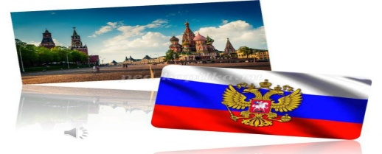
-Давайте исполним гимн России. (Дети стоя исполняют гимн России).
-Какое чувство у вас возникло?
-Гимн-это один из символов государства. А какие еще символы вам знакомы? (Флаг, герб).
Слайд 5
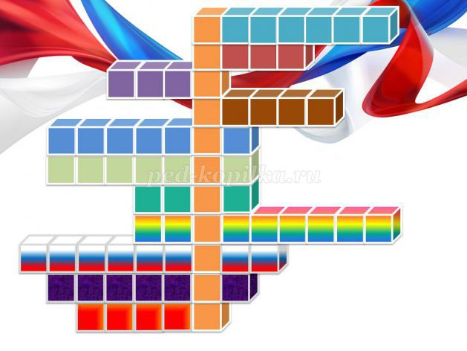
- Сейчас мы отгадаем кроссворд о символике, узнаем название классного часа.
(Работа в группах)
1) Цвет нижней полоски на флаге. (Красный)
2) Птица, изображенная на гербе. (Орел)
3) Торжественная государственная песня. ( Гимн)
4) Цвет средней полоски на флаге. (Синий)
5) Жезл-символ власти. (Скипетр)
6) Имя воина, изображенного на гербе России и г. Москвы.(Георгий)
7) Царь-отец российского флага, который утвердил его, как торговый. (Петр)
8) У орла две головы, значит, он…(Двуглавый)
9) Наше государство-Российская…(Федерация)
10) Георгий, воин на коне-это…(всадник)
Слайд 6
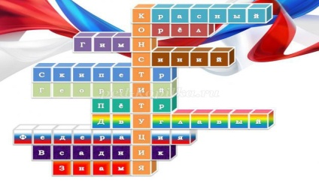
- Прочитайте ключевое слово по вертикали: Конституция. Что такое Конституция? (Это основной закон государства)
В этом году Конституции РФ исполняется 22 года. Наш классный час посвящен этому событию и называется он «По страницам Конституции».
- Попробуйте сформулировать цель и задачи. (Знакомство с основным законом страны, ее некоторыми статьями)
- Зачем нужно изучать Конституцию?
- Это 8-я Конституция России, она была принята народным голосованием 12 декабря 1993 года, а первая появилась в 1918 году.
- Прочитайте начало и скажите, что является главной ценностью нашего государства?
Слайд 7
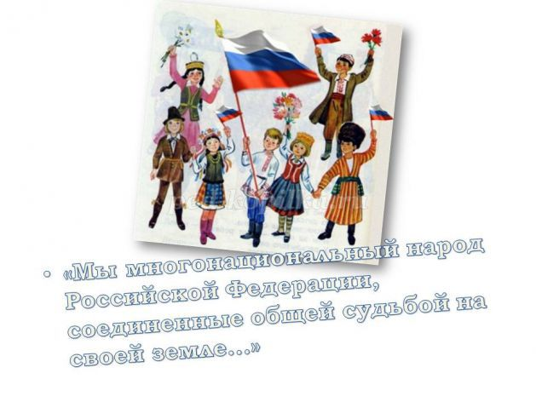
«Мы многонациональный народ Российской Федерации, соединенные общей судьбой на своей земле…»
(Является народ, его права и свободы).
-Первый раздел включает в себя 9 глав и состоит из 137 статей, в которых содержатся основные права и свободы личности, устройство государства и т. д. Есть глава, посвященная президенту. Кто является президентом Российской Федерации?
Слайд 8 (В. В. Путин)
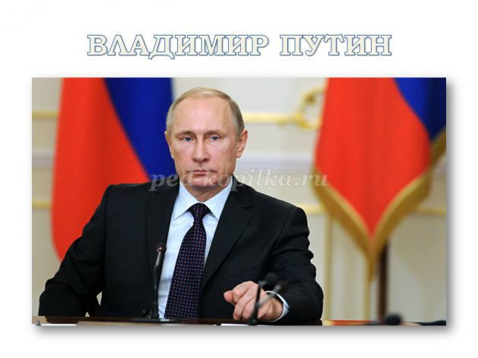
Итак, давайте пролистаем эту книгу.
Слайд 9
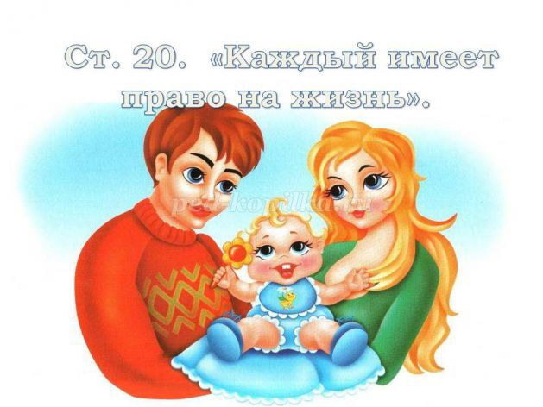
Ст. 20. «Каждый имеет право на жизнь.»
-Как вы ее понимаете? В каких произведениях нарушено это право?
Слайд 10 («Волк и семеро козлят», «Колобок»)
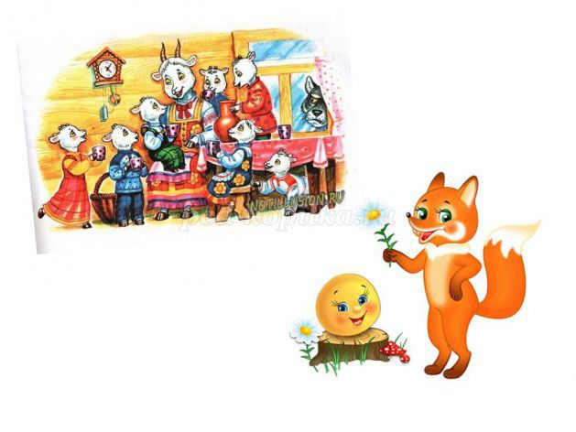
Слайд 11 Ст.25. «Жилище неприкосновенно»
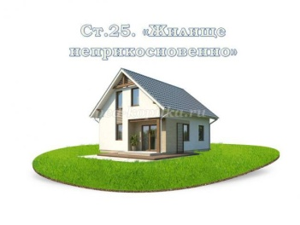
- В каком произведении нарушено это право?
Слайд 12 («Три поросенка»)
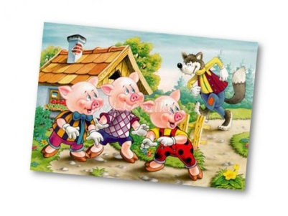
Слайд 13
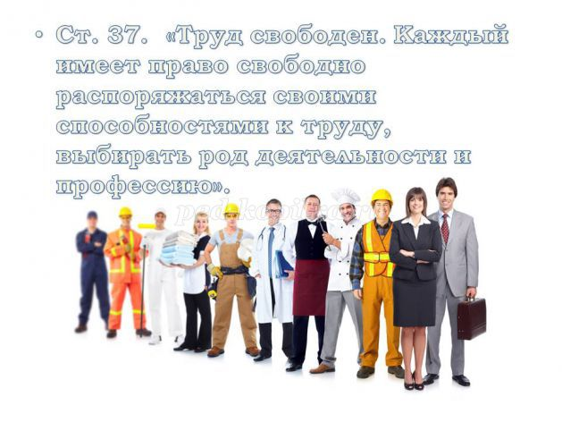
Ст. 37. «Труд свободен. Каждый имеет право свободно распоряжаться своими способностями к труду, выбирать род деятельности и профессию».
-Расскажите, кем вы хотите стать в будущем.
-Кем бы вы ни стали, своим трудом вы будете приносить пользу другим людям. Послушайте стихи о людях разных профессий (Д Родари
1) Человек, что мне построил дом,
Был чужим, он не был мне знаком.
Но, присев устало на крыльце,
Думал он о будущем жильце.
2) Был не друг и вовсе не родня
Тот, кто шил рубашку для меня,
Но и он, орудуя иглой,
Обо мне подумывал порой.
3) Никогда нигде я не встречал
И того, кто туфли мне тачал.
А ведь он с собой наедине
Размышлял частенько обо мне.
Хором: Сколько их, друзей в моей стране,
Что все время помнят обо мне!
-О людях каких профессий говорится в этом стихотворении? Вы должны уважать труд людей. Приведите примеры .А сейчас послушаем стихотворение о бережном отношении к хлебу:
1) Хлеб румяный и пахучий…
Что на свете хлеба лучше?
Нет вкуснее каравая
В целом мире ничего!
2) В магазине покупаем
Очень дешево его.
Только есть цена другая
У простого каравая.
3) Забывать нельзя о том,
Что дается он трудом!
Очень нелегка работа
У кормильца хлебороба!
Слайд 14
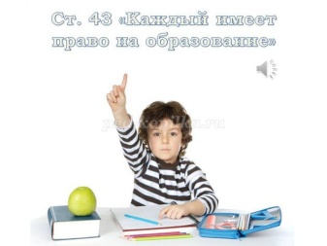
Ст. 43 «Каждый имеет право на образование»
-Все вы –ученики 2-го класса, Затем пойдете в 3-класс, в 9-й, а кто-то захочет закончить 11 классов. После окончания школы вы продолжите получать образование в колледжах, техникумах, институтах. Школа- это первая ступенька в образовании, но, несомненно, очень важная. Скажите, чему учат в школе. Давайте исполним песню об этом. (Песня «Чему учат в школе»)
Слайд 15
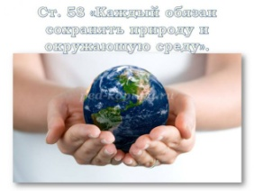
Ст. 58 «Каждый обязан сохранять природу и окружающую среду».
-Давайте послушаем стихотворение( Метревели М. «Земля-наш дом»):
1) Ты можешь удивиться,
Узнав,- Земля-наш дом!
Живут в нем звери, птицы,
И мы с тобой живем.
2)Земля-наш дом огромный,
В нем много этажей
Для жителей подводных
И для лесных ужей.
3) Для всех квартир хватило:
Для буйволов и коз,
Для сов и крокодилов,
Для зайцев и стрекоз.
4) Земля- наш дом огромный
И пусть сооружен
Он не из плит бетонных,
Но суть совсем не в том.
5) А в том, что мы- соседи,
И мы должны сберечь
Оленей и медведей,
Об этом наша речь!
-Как мы должны относиться к природе?
Слайд 16
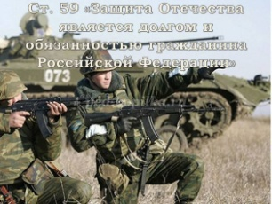
Ст. 59 «Защита Отечества является долгом и обязанностью гражданина Российской Федерации»
-Юноша, достигший 18 лет, не имеющий противопоказаний по состоянию здоровья, призывается в ряды Вооруженных сил Российской Федерации. Они служат ВМФ, в десантных, ракетных, танковых войсках, охраняют наши границы. Сейчас прозвучит стихотворение О. Высотской «Мой брат уехал на границу».
1) Мой брат уехал на границу,
Он пограничник. Он солдат.
Когда нам дома крепко спится,
В ночной дозор идет мой брат.
2) Идет он в темноту ночную
И автомат с собой берет.
Он бережет страну родную,
Семью родную бережет.
3)Он слышит самый тихий шорох,
Он замечает каждый след.
В глухих лесах, в степных просторах-
Нигде врагам дороги нет!
4)Домой не скоро возвратится,
Не скоро он обнимет нас.
Но знаю, где-то на границе
О нас он думает сейчас!
-Кому из вас, мальчики, хочется защищать нашу Родину?
- Подведем итоги. Что такое Конституция? Зачем нам необходимо знать основной закон страны? Представьте ситуацию, если бы не было этого закона, не было бы правил и норм?
Сейчас вы маленькие граждане России, но вы тоже обладаете правами, у вас тоже есть свои обязанности. Назовите их. А самые главные ваши обязанности- любить свою Родину, хорошо учиться, правильно вести себя в обществе. В заключении, послушаем стихотворение о правилах поведения (С. Маршак «Урок вежливости»)
Медведя лет пяти – шести
Учили, как себя вести:
-В гостях, медведь,
Нельзя реветь,
Нельзя грубить и чваниться,
Знакомым надо кланяться,
Снимать пред ними шляпу,
Не наступать на лапу,
И не ловить зубами блох,
И не ходить на четырех.
Не надо чавкать и зевать,
А кто зевает всласть,
Тот должен лапой прикрывать
Разинутую пасть.
Послушен будь, и вежлив будь.
И уступай прохожим путь.
И старых уважай.
И бабушку-медведицу
В туман и гололедицу
До дома провожай.
Так мишку лет пяти- шести
Учили, как себя вести…
Хоть с виду стал он вежливым,
Остался он медвежливым.
Он кланялся соседям-
Лисицам и медведям,
знакомым место уступал,
Снимал пред ними шляпу,
А незнакомым наступал
Всей пяткою на лапу.
Совал куда не надо нос,
Топтал траву и мял овес,
Наваливался брюхом
На публику в метро
И старикам, старухам
Грозил сломать ребро.
Медведя лет пяти- шести
Учили, как себя вести.
Но, видно , воспитатели
Напрасно время тратили!
-О каких правилах говорится в этом стихотворении? (О правилах поведения в обществе)
Подведение итогов, рефлексия.
-Как называется основной закон страны?
-Для чего необходимо его изучать?
- Проанализируйте свою работу .
-Мне было интересно…
- Мне необходимо это знать , потому что…
-Знать это необязательно…
Литература:
«Конституция Российской Федерации»
Высотская О. «Мой брат уехал на границу».
Маршак С.«Урок вежливости»
Метревели М. «Земля-наш дом»
Прокофьев А.«Родимая сторона»
Приложение
Кроссворд
1)Цвет нижней полоски на флаге.
2) Птица, изображенная на гербе.
3) Торжественная государственная песня.
4) Цвет средней полоски на флаге.
5) Жезл-символ власти.
6) Имя воина, изображенного на гербе России и г. Москвы.
7) Царь-отец российского флага, который утвердил его, как торговый.
8) У орла две головы, значит, он…
9) Наше государство-Российская…
10) Георгий, воин на коне-это…

